情報モラル啓発資料⑦（家庭啓発用）

別紙１

　学校便りや学級通信、学校ＨＰ等に、以下の資料をコピー＆ペーストして活用してください。編集可能なテキストと、そのまま貼り付けられる画像を以下に準備しています。テキストについては、必要に応じて内容を編集されて構いませんので、積極的に活用してください。

　　　　　　　　　　　　　　　　　　　　　　　　　　　　　　　　　　↓ 編集可能テキスト ↓

悪ふざけの投稿が取り返しのつかない事態に…

　店の中や公共施設などで悪ふざけをしている様子を撮影した動画や写真を、インターネット上に投稿する人が後を絶ちません。こうした投稿をすると、大きな問題に発展してしまう可能性があります。

　悪ふざけの投稿をすると、最悪の場合、逮捕されたり多額の賠償金を請求されたりする可能性があります。また、特定された個人情報が問題の投稿と一緒にインターネット上に残り続けることで、進学や就職など、子供たちの将来にまで悪影響を及ぼしてしまうかもしれません。

　このような投稿をする子供たちは友達だけに見せるつもりで投稿しているものと思われますが、インターネット上に投稿したものは不特定多数の人に見られています。自分の投稿を友達しか見ることができないサービスを利用したとしても、友達が投稿内容を保存し、他の友達に送るなど、こちらが意図しない形で情報が広まってしまうことがあります。

　そうした危険性を子供たちに理解させるとともに、人の迷惑になるような行為を絶対にしないこと、また、そのような行為を撮影・投稿しないことを家庭でも再確認しましょう。

悪ふざけの投稿の例と、そのような投稿が招く事態

　インターネット上の悪ふざけの投稿の例としては、以下のようなものがあげられます。

　・飲食店で、客が共用する調味料などにいたずらを

　　しているもの

　・店内や電車内などの公共の場所で、ダンスをする

　　などの迷惑行為をしているもの

　・電車の線路内など、立ち入りが禁止されている

　　場所に侵入しているもの

　このような投稿をすると、投稿を見た人から非難のコメントが殺到したり、ＳＮＳの過去の投稿などから個人情報を特定され、問題の投稿と一緒にインターネット上に拡散されたりする可能性があります。

　一度、拡散された情報を完全に消すことは難しく、インターネット上にずっと残り続けることになってしまいます。

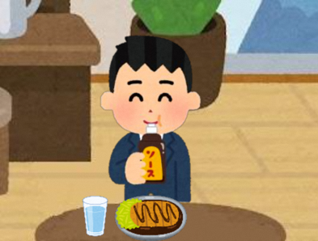

　　　　　　　　　　　　　　　　　　　　　　　　　　　　　　　　　　　　　　　　　↓ 画 像 ↓

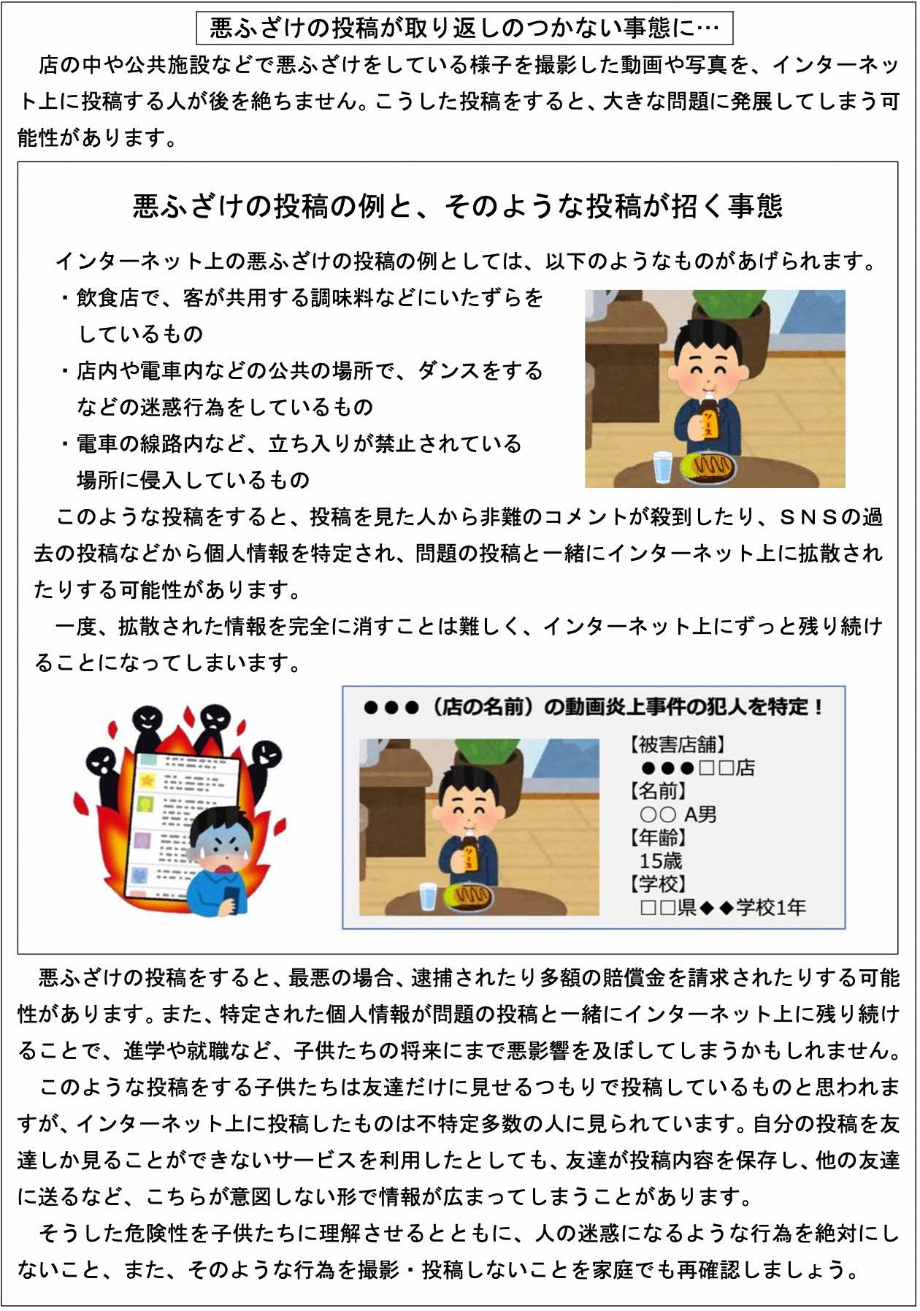

　 保護者の皆様へ

印刷用

子供たちの安全なインターネット利用のために

熊 本 県 教 育 委 員 会